МИНИСТЕРСТВО ВЫСШЕГО ОБРАЗОВАНИЯ, НАУКИ И ИННОВАЦИЙ РЕСПУБЛИКИ УЗБЕКИСТАН
САМАРКАНДСКИЙ ФИЛИАЛ ТАШКЕНТСКОГО УНИВЕРСИТЕТА ИНФОРМАЦИОННЫХ ТЕХНОЛОГИЙ ИМЕНИ МУХАММАДА АЛЬ-ХОРЕЗМИ
ФАКУЛЬТЕТ “Компьютерный инжиниринг”

ПРАКТИЧЕСКАЯ РАБОТА №2
По предмету “ Наука о данных для программистов”

Студент 4-курса группы DI-22-14:
Шомухторов С. Ш.
Преподаватель: Махкамова Д. А.

САМАРКАНД – 2026

Задание 1. Арифметика векторов
import numpy as np

v1 = np.array([2, 4, 6, 8])
v2 = np.array([1, 3, 5, 7])
sum_vectors = v1 + v2
diff_vectors = v1 - v2
dot_product = np.dot(v1, v2)
cosine_similarity = np.dot(v1, v2) / (np.linalg.norm(v1) * np.linalg.norm(v2))

print("Вектор 1:", v1)
print("Вектор 2:", v2)
print("Сумма:", sum_vectors)
print("Разность:", diff_vectors)
print("Скалярное произведение:", dot_product)
print("Косинусное сходство:", cosine_similarity)

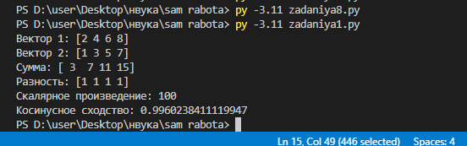
Задание 2. Работа с матрицами
import numpy as np
matrix = np.random.randint(1, 10, (4, 4))
transpose_matrix = matrix.T

det_matrix = np.linalg.det(matrix)

if det_matrix != 0:
inverse_matrix = np.linalg.inv(matrix)
else:
inverse_matrix = "Обратная матрица не существует"

if det_matrix == 0:
singularity = "Матрица вырожденная"
else:
singularity = "Матрица невырожденная"

print("Исходная матрица:\n", matrix)
print("Транспонированная матрица:\n", transpose_matrix)
print("Определитель:", det_matrix)
print("Обратная матрица:\n", inverse_matrix)
print(singularity)

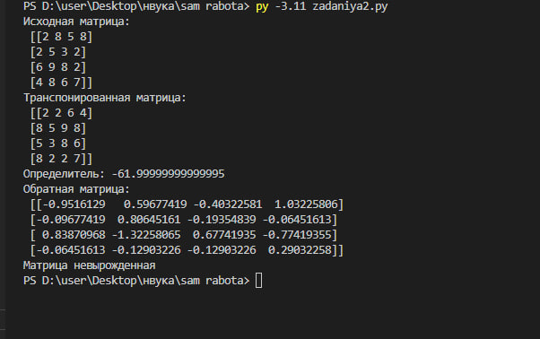

Задание 3. Матричное представление данных
import numpy as np

data = np.array([
[170, 65, 20],
[175, 70, 21],
[168, 60, 19],
[180, 75, 22],
[172, 68, 20]
])

mean_values = np.mean(data, axis=0)
normalized_data = (data - np.mean(data, axis=0)) / np.std(data, axis=0)

submatrix = data[:3, :]

print("Матрица данных:\n", data)
print("Среднее значение каждого признака:", mean_values)
print("Нормализованные данные:\n", normalized_data)
print("Подматрица из первых трех объектов:\n", submatrix)
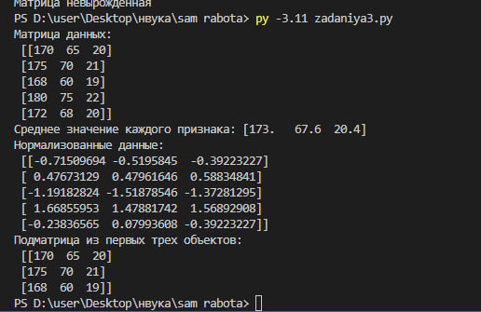

Задание 4. Тензоры и многомерные массивы
import numpy as np

tensor = np.arange(1, 61).reshape(3, 4, 5)

sum_axis0 = np.sum(tensor, axis=0)
sum_axis1 = np.sum(tensor, axis=1)
sum_axis2 = np.sum(tensor, axis=2)
slice_2d = tensor[1, :, :]
reshaped_tensor = tensor.reshape(6, 10)

print("Исходный тензор:\n", tensor)
print("Сумма по оси 0:\n", sum_axis0)
print("Сумма по оси 1:\n", sum_axis1)
print("Сумма по оси 2:\n", sum_axis2)
print("Двумерный срез:\n", slice_2d)
print("Тензор размерности 6x10:\n", reshaped_tensor)

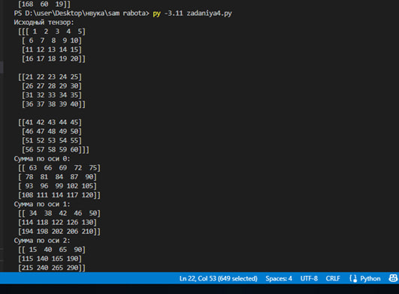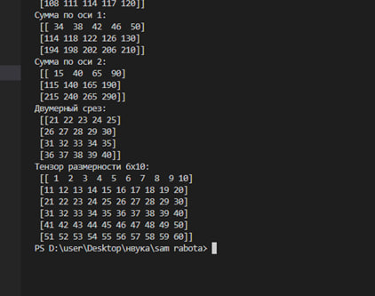
Рис 1(начало) рис 2 (конец)

Задание 5. Практическая задача анализа данных
import numpy as np
images = np.array([
[[12, 34, 56],
[78, 90, 123],
[145, 167, 189]],

[[22, 44, 66],
[88, 100, 133],
[155, 177, 199]],

[[32, 54, 76],
[98, 110, 143],
[165, 187, 209]],

[[42, 64, 86],
[108, 120, 153],
[175, 197, 219]]
])

mean_image = np.mean(images, axis=0)
max_brightness = np.max(images)
min_brightness = np.min(images)

normalized_images = (images - np.min(images)) / (np.max(images) - np.min(images))

print("Тензор изображений:\n", images)
print("Среднее изображение:\n", mean_image)
print("Максимальная яркость:", max_brightness)
print("Минимальная яркость:", min_brightness)
print("Нормализованные изображения:\n", normalized_images)

